**系 列 推 荐**

**《亚历克斯和羊驼》二部曲**

**ALEX AND THE ALPACAS SERIES**

**作者简介：**

**凯瑟琳·勒弗罗伊（Kathryn Lefroy）**撰写小说、剧本、文章——偶尔也会负责列出购物单。她拥有市场营销博士学位，获得过几个剧本写作学分，她的故事出现在杂志、期刊和网络上。她花了太多的时间和虚构的角色交谈，她有一个不算是秘密的愿望——希望自己生活在一部舞蹈电影中。

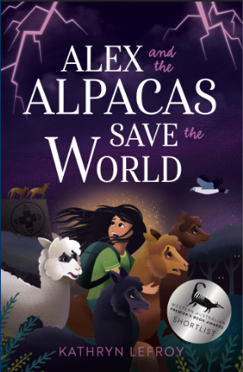**中文书名：《亚历克斯和羊驼拯救世界》（第一册）**

**英文书名：ALEX AND THE ALPACAS SAVE THE WORLD**

**作 者：Kathryn Lefroy**

**出 版 社：Fremantle Press**

**代理公司：ANA**

**出版时间：2019年5月**

**代理地区：中国大陆、台湾**

**页 数：224页**

**审读资料：电子材料**

**类 型：儿童文学**

**Shortlisted for the 2020 Premier's Award for Writing for Children**

**Shortlisted for the Young Readers Book Award**

**内容简介：**

亚历克斯预计夏天会很无聊。但是，当妈妈带她去塔斯马尼亚州的农场拜访神秘的祖父时，奇怪的事情开始发生……大概是她这辈子遇见的最奇怪的事情了？！

她祖父的宠物羊驼...居 然 会 说 话！

当事情从奇怪慢慢发展到可怕时，亚历克斯必须转动脑筋，使出浑身解数激发出她潜在的英勇和勇敢，以从这股威胁生命的险恶力量中生还。

**媒体评价：**

“读者很容易联想到强壮勇敢的亚历克斯……《亚历克斯和羊驼拯救世界》既非常有趣，又非常可爱，同时也体现了家庭的重要性和对周围土地的尊重。”

---- Books+Publishing

“这是一本快节奏的书，充满了动作、悬念和恐怖时刻的情节……总的来说，这个故事很有趣，引人入胜，羊驼是非常吸引人的角色。”

---- Magpies

“这本书巧妙地从文学和神话中——自然力量的双面性：创造和毁灭——编织出一个新鲜而引人注目的故事。”

---- Readings

“凯瑟琳·勒弗罗伊以其诙谐的对话和令人信服的角色成功地让我们暂时放下了怀疑，小读者们会对这本书爱不释手。”

---- Writing WA

“这是一本非常棒的书，适合那些想读一个情节跌宕、角色复杂的故事的孩子们，也是一本适合成年人和父母的好书，他们可以在孩子们熟睡后阅读！”

---- Underground Writers

“狂野、刺激、有趣、令人上瘾——《亚历克斯和羊驼拯救世界》比这些形容词还要更好！”

---- Kids Book Review

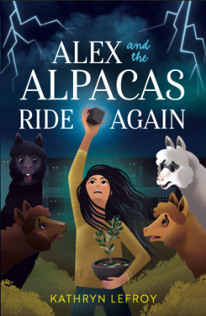**中文书名：《亚历克斯和羊驼东山再起》（第二册）**

**英文书名：ALEX AND THE ALPACAS RIDE AGAIN**

**作 者：Kathryn Lefroy**

**出 版 社：Fremantle Press**

**代理公司：ANA**

**出版时间：2022年6月**

**代理地区：中国大陆、台湾**

**页 数：224页**

**审读资料：电子材料**

**类 型：儿童文学**

**内容简介：**

在塔斯马尼亚的冒险之后，亚历克斯回到了墨尔本的家中，为下一次冒险做好了准备。但雅各布爷爷想保护亚历克斯，他想让她做回一个普通的孩子，忘记她是世界的救世主。为什么爷爷就是不明白亚历克斯从来就不是一个普通平常的孩子？她其实很特别！当承载凯亚拉精神的橄榄树苗周围开始发生奇怪的事情时，亚历克斯看到了能证明自己有多重要的机会，但这样做的代价会有多大呢？

**媒体评论：**

“勒弗罗伊是一个生动而富有想象力的说书人。她的世界观构建如此丰富，你会很容易地沉迷于她笔下神奇的塔斯马尼亚。”

----Better Reading

“这是一部引人入胜的作品，有古怪的角色、神秘的陌生人、紧张的气氛、团队合作、解决问题的能力，还有抢眼的古代战士蛋糕鉴赏家羊驼。。勒弗罗伊以生动的视觉风格写作，将轻快的对话和电影般的动作感相结合”

----Writing WA

“澳大利亚的孩子们会喜欢在奇幻书中看到熟悉的地方，国际读者也会喜欢被充分的引领到一个新颖的环境中。”

----StoryLinks

“我喜欢快节奏、充满动作的故事情节、有待解决的谜语和谜题，以及对富有想象力、幻想元素的生动描述，还有故事中意想不到的转折。”

----Reading Time

“《亚历克斯和羊驼东山再起》是一部很棒的小说……我喜欢这本书，因为它有很多曲折和解谜。它让我一直读到最后。”

----Alphabet Soup

“…这个故事会让你着迷，直到最后一页。这部小说将吸引那些喜欢冒险、古代神话和魔法的读者，更不用说读者们一定会被那几只会说话的羊驼逗乐了……悬疑、迷人、非常有趣！”

----ReadPlus

**感谢您的阅读！**

**请将反馈信息发至：版权负责人**

Email：[Rights@nurnberg.com.cn](mailto:Rights@nurnberg.com.cn)

安德鲁·纳伯格联合国际有限公司北京代表处

北京市海淀区中关村大街[在地图中查看](javascript:;)甲59号中国人民大学文化大厦1705室, 邮编：100872

电话：010-82504106,   传真：010-82504200

公司网址：[http://www.nurnberg.com.cn](http://www.nurnberg.com.cn/)

书目下载：<http://www.nurnberg.com.cn/booklist_zh/list.aspx>

书讯浏览：<http://www.nurnberg.com.cn/book/book.aspx>

视频推荐：<http://www.nurnberg.com.cn/video/video.aspx>

豆瓣小站：<http://site.douban.com/110577/>

新浪微博：[安德鲁纳伯格公司的微博_微博 (weibo.com)](https://weibo.com/1877653117/profile?topnav=1&wvr=6)

微信订阅号：ANABJ2002